
UNIVERSIDAD PRIVADA DEL VALLE
FACULTAD: FACULTAD DE INFORMÁTICA Y ELECTRÓNICA
CARRERA: INGENIERÍA DE SISTEMAS INFORMÁTICOS
MATERIA: BASE DE DATOS I



DOCENTE:
ING. David Escalera Cruz
ESTUDIANTES:
Karen Poma Ticlla
Jhonn Erlan Marca Sanchez
Ytzel Darlene Blaz Gallardo

DATE : 13/11/2022

INDICE GENERAL
1. INTRODUCCION: 3
2. OBJETIVOS: 3
▪ OBJETIVO GENERAL: 3
▪ OBJETIVO ESPECIFICO: 3
3. PROBLEMÁTICA PARA RESOLVER 3
4. ANALISIS Y DISEÑO 3
a) Análisis de Requerimientos (Explicar el Universo de Discurso) 3
b) Base de datos 4
5. DESARROLLO DEL PROYECTO 5
a. Modelo Relacional (Sin tipos de datos) Normalizado hasta 3FN 5
b. Ámbito de Aplicación: Especificar el ámbito y contexto del Universo de Discurso para la determinación de los tipos de datos adecuados a utilizar en el Modelo Físico de Datos. 5
c. Diagrama del Modelo Físico elaborado en MySQL WorkBench y SQL Server Management Studio (Debe colocarse los atributos básicos de Auditoria en las tablas que así lo requieran, justificando el uso de los mencionados atributos por cada tabla) 6
d. Esquema DDL-SQL generado para los DBMS’s: MySQL y SQL Server 6
6. RESULTADOS OBTENIDOS 6
7. CONCLUSIONES 6
8. BIBLIOGRAFIA 6
9. ANEXOS 6

INTRODUCCION:
Nuestro proyecto de A3CINE tiene la principal iniciativo de Diseñar e implementar un asistente para el almacenamiento y actualización de la información en la Base de datos.
Hoy en día nadie puede negar que el cine constituye uno de los fenómenos más importantes del siglo XX, tanto en el ámbito social como cultural.

OBJETIVOS:

OBJETIVO GENERAL:
Conocer el surgimiento del Cine y la importancia que tiene en nuestro país.
Diseñar una base de datos que permitirá el ingreso de manera rápida y fácil a la información de clientes, películas, ventas, productos, genero, salas, cartelera, factura, y el detalle de dicha factura.

OBJETIVO ESPECIFICO:

- Registrar ordenadamente la información de los clientes
- Agilizar el registro de los datos de los clientes
- Registrar la lista de películas y salas disponibles

PROBLEMÁTICA PARA RESOLVER
Las cuestiones fundamentales que nuestro proyecto quiere resolver son los siguientes:
- ¿La población asiste frecuentemente al cine?
- ¿Cómo representar la información para implementarla utilizando de un sistema de gestión de base de datos?

ANALISIS Y DISEÑO

Análisis de Requerimientos (Explicar el Universo de Discurso)
Se desea crear un sitio web que permita administrar A3CINE, del cual se sabe su dirección, teléfono, URL para las consultas de los clientes.
Los clientes podrán acceder a la página web. Para cliente es necesario conocer su nombre completo, ci, e-mail, dirección, sexo y un identificador.
Se tiene en cuenta que el cine podría disponer de uno o más salas de las cuales se desea conocer su nombre, la capacidad, número que lo identifique. Dichas salas cuentan con asientos del cual se sabe el número.
Las películas pertenecen a una cartelera cartelera que tendrá el detalle de cada función, fecha , la hora inicio y hora fin.
En dichas salas se exhibirá una serie de películas se conoce: id, titulo original, director, duración, edad recomendada, idioma original, si tiene subtítulos, genero, país de producción, descripción del contenido, fecha de estreno en Bolivia.
Adicionalmente contará con la venta de distintos combos del cual se conoce nombre, precio, detalle, cantidad que será emitida por el cliente.
Asimismo, contara con la venta de boletos por cada película en donde se conoce: número de sala, número de butaca, precio, cantidad, precio final, fecha y hora emitida por el cliente que puede comprar el boleto.

Base de datos

1. Notación de Chen (MER Extendido)
ENTIDADES:
Asiento= {id, numero}
Sala= {id, nombre, capacidad}
Pelicula= {id, tituloOriginal, descripción, subtítulos, idiomaOriginal, director}
Cartelera= {id}
Boleto= {id}
Cine= {id}
VentaCombo= {id}
NombreCombo= {id}
Cliente= {id}

2. Notación de Barker (Crow’s Foot Oracle Academy)
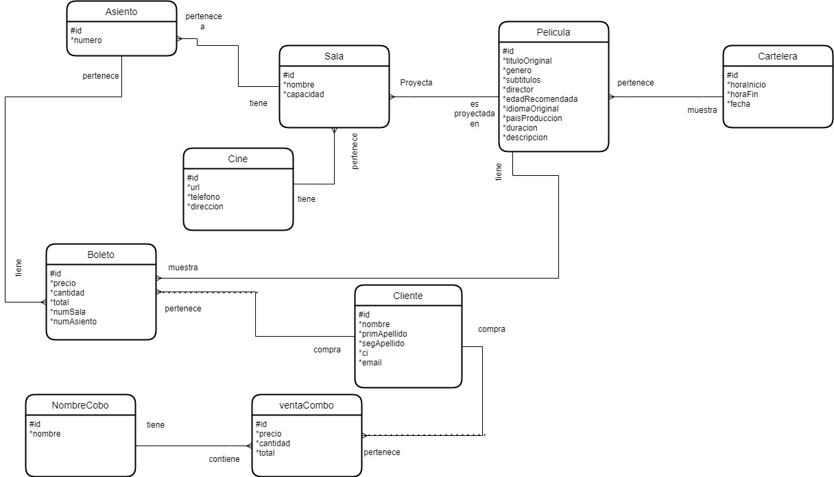

DESARROLLO DEL PROYECTO

Modelo Relacional (Sin tipos de datos) Normalizado hasta 3FN
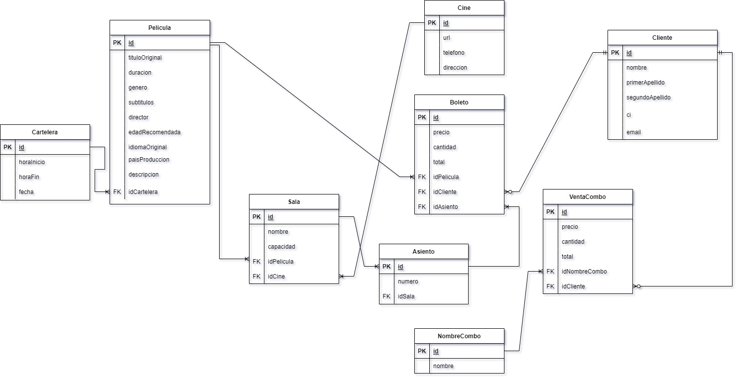

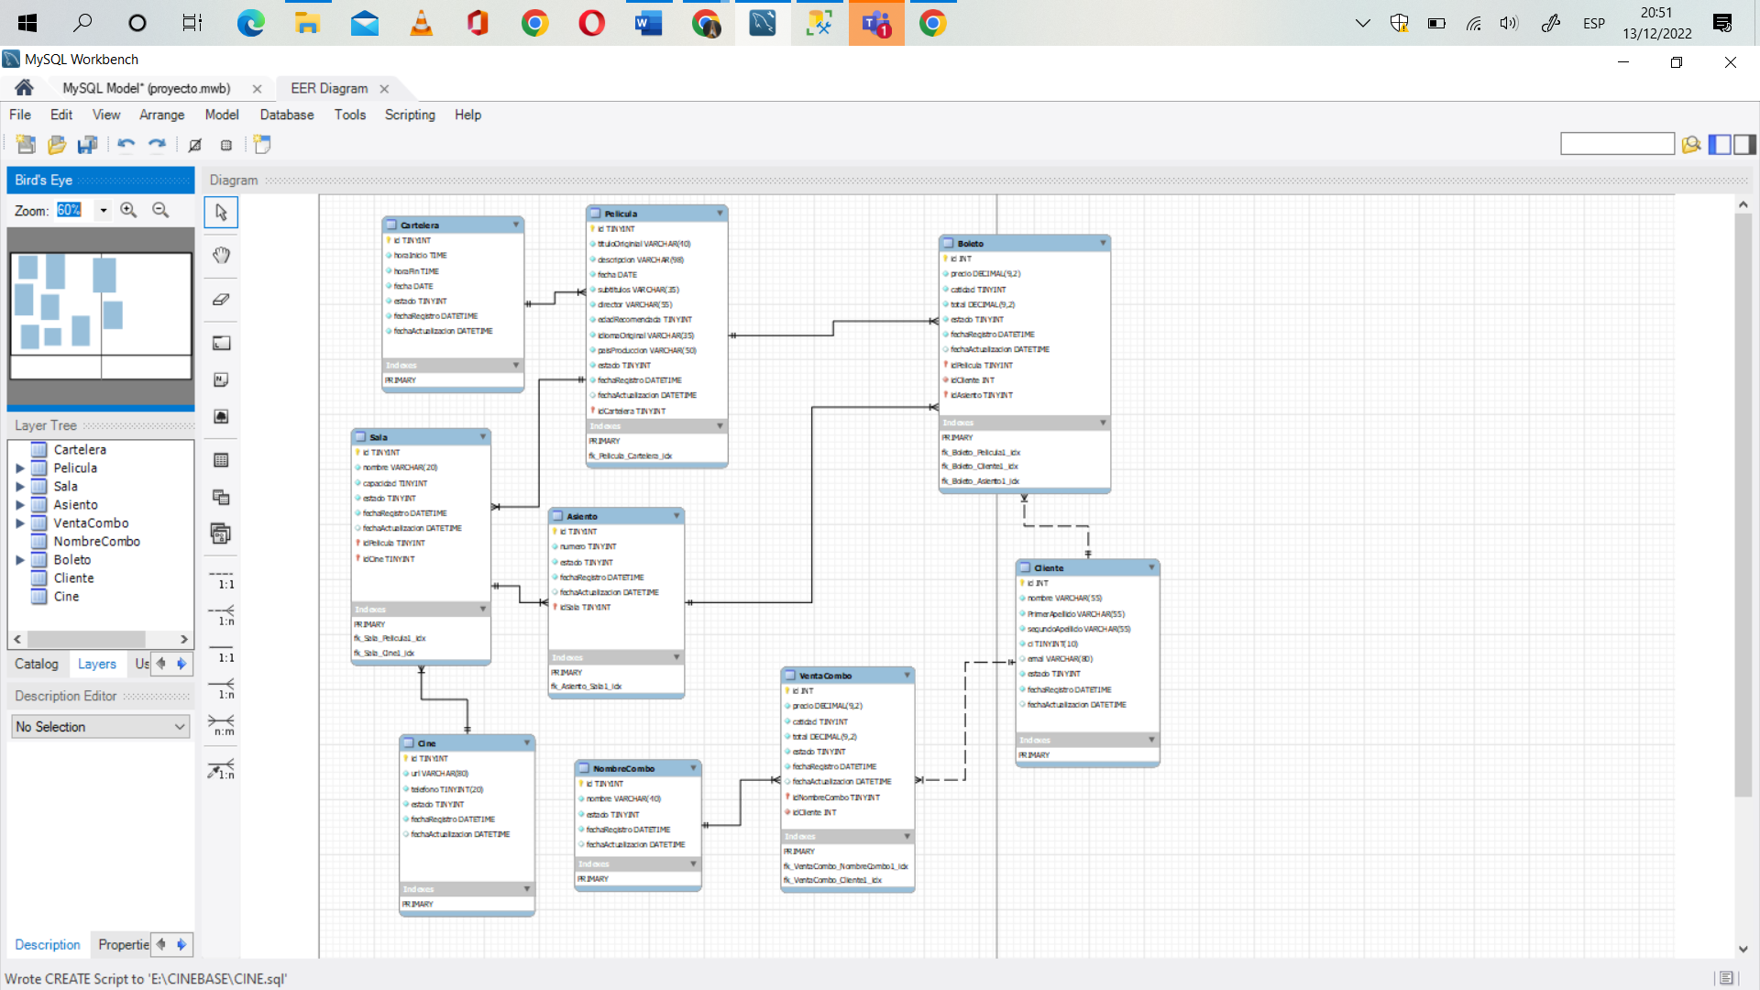

Ámbito de Aplicación: Especificar el ámbito y contexto del Universo de Discurso para la determinación de los tipos de datos adecuados a utilizar en el Modelo Físico de Datos.

Se desea crear un sitio web que permita administrar CINE, del cual se sabe su dirección, teléfono, URL para las consultas de los clientes. (En este espacio es recomendable utilizar el tipo de dato varchar, tinyint)
Los clientes podrán acceder a la página web. Para cliente es necesario conocer su nombre completo, ci, e-mail, dirección y un identificador. (En este espacio es recomendable utilizar el tipo de dato varchar, tinyint)
Se tiene en cuenta que el cine podría disponer de uno o más salas de las cuales se desea conocer su nombre, la capacidad, número que lo identifique. Dichas salas cuentan con asientos del cual se sabe el número. (En este espacio es recomendable utilizar el tipo de dato varchar, tinyint, )
Las películas pertenecen a una cartelera cartelera que tendrá el detalle de cada función, fecha, la hora inicio y hora fin. (En este espacio es recomendable utilizar el tipo de dato varchar, date,time )
En dichas salas se exhibirá una serie de películas se conoce: id, titulo original, director, duración, edad recomendada, idioma original, si tiene subtítulos, genero, país de producción, descripción del contenido. (En este espacio es recomendable utilizar el tipo de dato varchar, tinyint)

Adicionalmente contará con la venta de distintos combos del cual se conoce nombre, precio, detalle, cantidad que será emitida por el cliente. (En este espacio es recomendable utilizar el tipo de dato varchar, tinyint y decimal)
Asimismo, contara con la venta de boletos por cada película en donde se conoce: número de sala, número de butaca, precio, cantidad, precio final, fecha y hora emitida por el cliente que puede comprar el boleto. (En este espacio es recomendable utilizar el tipo de dato decimal, tinyint, date y time)

Diagrama del Modelo Físico elaborado en MySQL WorkBench y SQL Server Management Studio (Debe colocarse los atributos básicos de Auditoria en las tablas que así lo requieran, justificando el uso de los mencionados atributos por cada tabla)
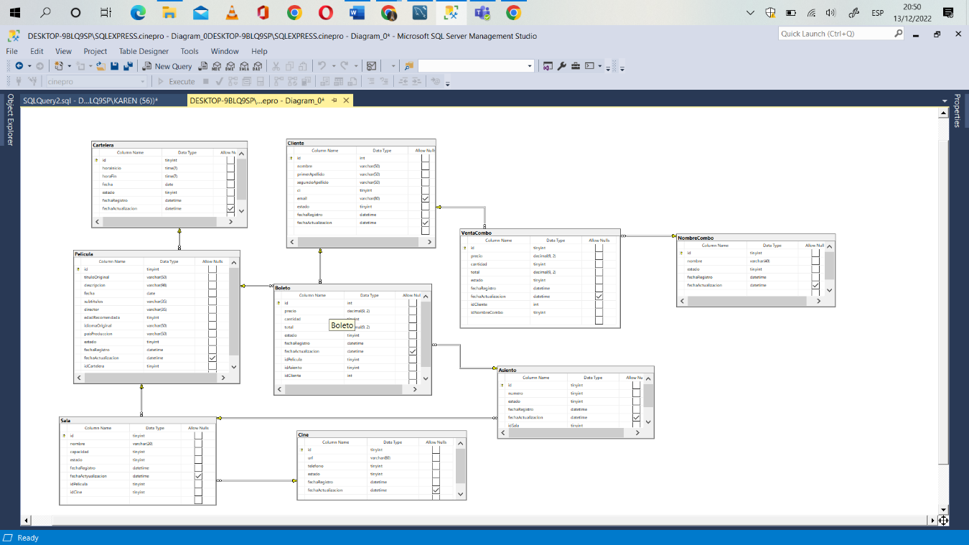

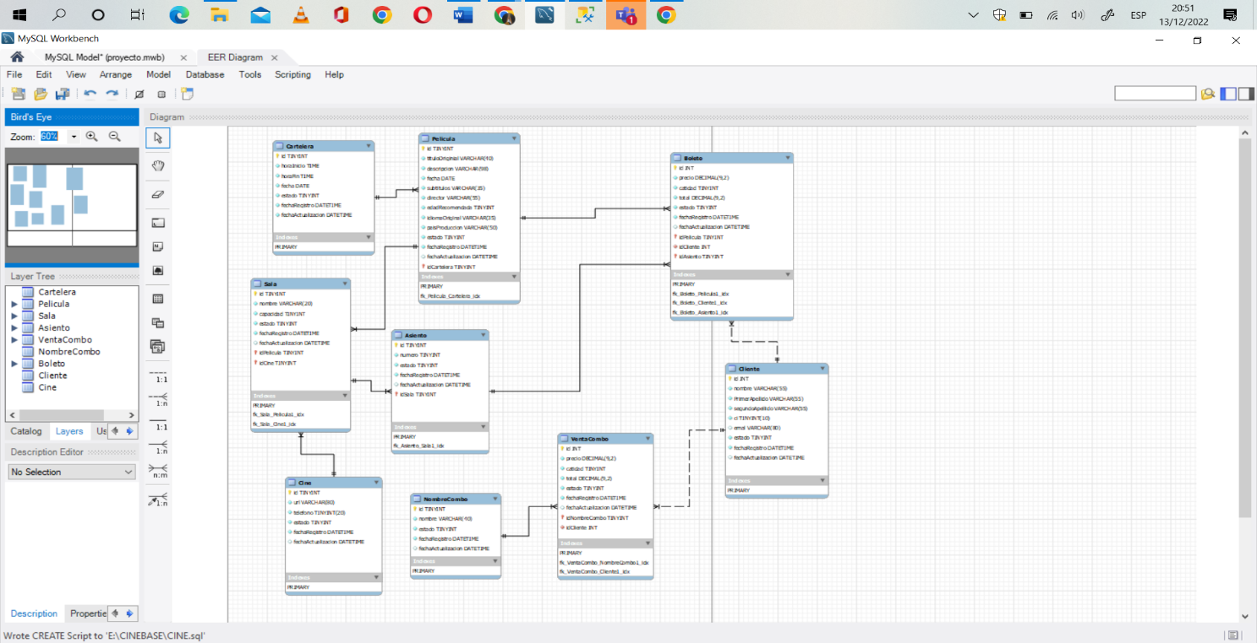

d. Esquema DDL-SQL generado para los DBMS’s: MySQL y SQL Server

RESULTADOS OBTENIDOS
En cuanto a los resultados, no logramos incluir totas las entidades que desde un principio nos propusimos, así mismo el resultado final logro ser un éxito debido a que logramos concluir con el proyecto.

CONCLUSIONES
El cine ha evolucionado conforme avanza el tiempo, pues las costumbres y la ideología de la sociedad han ido cambiando de generación en generación, aceptando así sacar a la luz temas que se encontraban escondidos y convertidos en tabúes. Del modo que la tecnología tuvo que ir avanzando debido al gran manejo de una gestión de datos o información, llegamos a dicha conclusión que generar un sistema de gestión nos proporciona mayor seguridad en cuanto a la información que dicho CINE requiera.

BIBLIOGRAFIA
Apuntes de Bases de Datos.
Apuntes de Desarrollo de aplicaciones de bases de datos.
https://app.diagrams.net/

ANEXOS
- ANEXO 1: INTRODUCCION AL PROYECTO
- ANEXO 2: OBJETIVOS DEL PROYECTO
- ANEXO 3: PROBLEMÁTICA PARA RESOLVER
- ANEXO 4: ANALIS DEL PLANTEAMIENTO
- ANEXO 5: DESARROLLO DEL PROYECTO
- ANEXO 6: RESULTADOS OBTENIDOS
- ANEXO 7: CONCLUSIONES
- ANEXO 8: BIBLIOGRAFIA
- ANEXO 9: ANEXOS

